День вожатых

В 2004 году экс-губернатором Оренбургской области Алексеем Чернышевым был введен областной день вожатого, который празднуется 16 сентября!
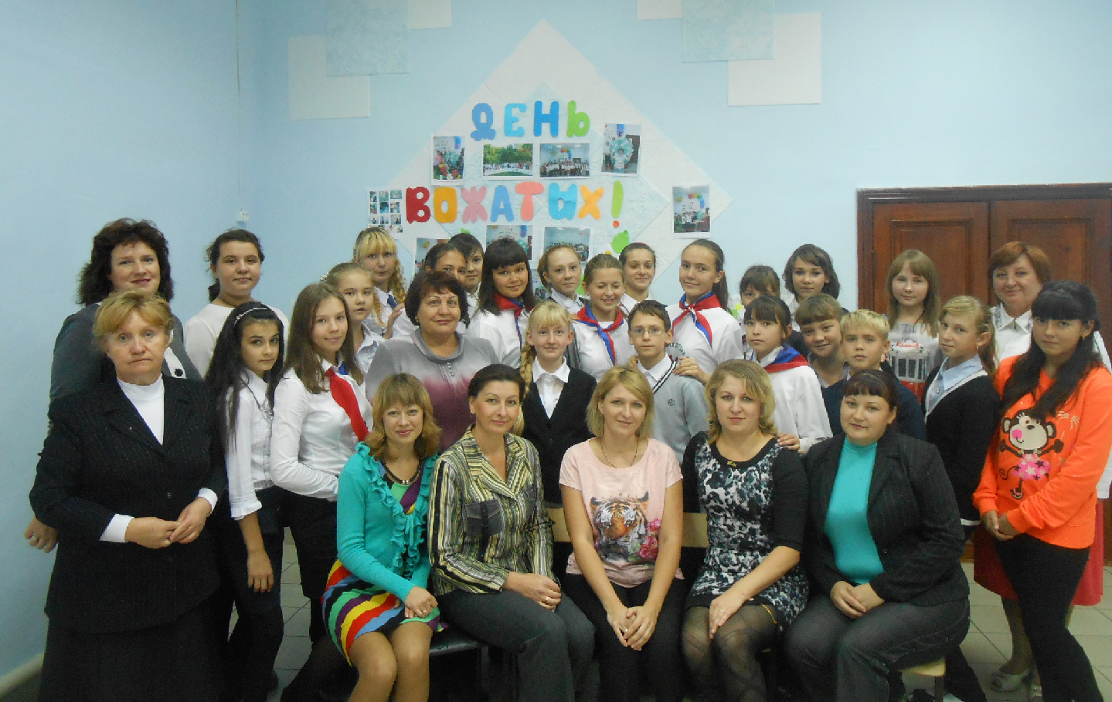
С настоящим вожатым, дети проводят интересные дела, могут пошушукаться по поводу своих важнейших детских проблем: как стать красивой в возрасте «гадкого утенка», чем завершить затянувшуюся ссору с другом, куда пойти учиться, что делать с первой безответной любовью…. Если вожатый завоевал любовь и доверие своих воспитанников, он – победитель. Именно в вожатской комнате лидеры, активисты школ проводят все перемены, именно там рождаются интересные творческие задумки и дела. Многими качествами должен обладать вожатый. Многое знать, многое уметь, чтобы быть примером. А самое главное не должен гаснуть огонь Вашей души. Ведь все силы, знания, умения, свой горячий пыл и сердце Вы отдаете детям. Именно такими вожатыми являются Гончарова О.А. ДОО «Бригантина» из Булановской школы, Раскина Надежда Григорьевна ДОО «Эврика» из Краснооктябрьской школы, Васянина Татьяна Петровна дружина им. В. Котика из Н-Никитинской школы, Воропаева Юлия Алексеевна ДОО Республика ГРёЗ из Октябрьской школы, Бобринева Елена Валентиновна ДОО Республика «Школьная» из Междугорной школы. На районном празднике вожатых, который состоялся 19 сентября, в Доме пионеров и школьников, участники мероприятия приветствовали старших вожатых-новичков Чепорову Надежду Сергеевну (Уранбашская СОШ), Мангаеву Надежду Михайловну (Н-Гумбетовская СОШ), Корабельникову Светлану Ивановну (Васильевская ООШ).
На празднике отмечались педагоги, которые не равнодушны к детской общественной организации и на добровольных началах работают в ней:
Проскурякова Галина Геннадьевна из Новотроицкой,
Ахмерова Насима Рафиковна из 2 Имангуловской,
Уразбаева Салтанат Рахимжановна из 1 Имангуловской,
Хасанова Альфия Асхатовна из Бродской, Юлдашева Эльвира Равильевна из Биккуловской школ.
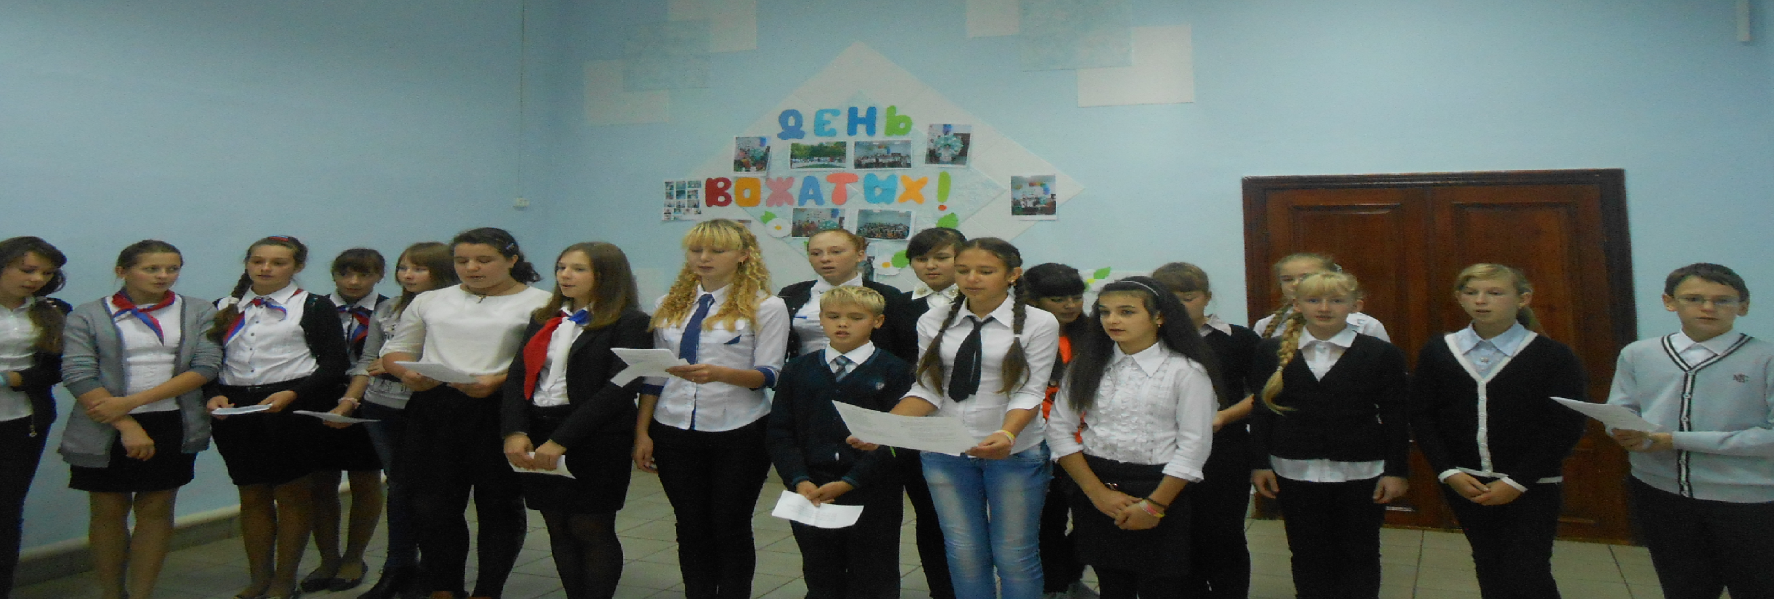

На фото:
поздравление старшим вожатым от детей.

От чистого сердца с большим уваженьем
Сегодня примите от нас поздравленья.
Мы рады поздравить и Вам пожелать
Всё так же трудиться, всё так же дерзать.
Только вместе – мы огромная сила! Только вместе мы достигнем значительных результатов в реализации нашего девиза: «За Родину, Добро и Справедливость!».

